学生学号 | 1023004695 | 实验课成绩

学 生 实 验 报 告 书

实验课程名称 | 软将工程基础实验
开课学院 | 计算机科学与技术学院
指导教师姓名 | 袁胜琼
学生姓名 | 何 涛
学生专业班级 | 软件2302

2024 | -- | 2025 | 学年 | 第 | 2 | 学期

实验课程名称： 软件工程基础实验
实验项目名称 |  |  |  | 报告成绩
实验者 | 何涛 | 专业班级 | 软件2302 | 组别
同组者 |  |  |  | 完成日期 | 2025年 月 日
第一部分：实验分析与设计（可加页）
- 实验目的和具体内容
- 实验目的
- 熟练掌握git的基本指令和分支管理指令；

2）掌握git支持软件配置管理的核心机理；

- 实验内容

1.安装 Git

（1）如果在linux系统下安装git，给出安装命令和安装后的运行界面；

- 如果在 windows 下安装 git，给出安装的 git 版本号和在本地机器上安装 git 后的运行界面（给出主要界面即可）；

（3）对各个界面做出必要的解释。

2.Git 配置

使用Git的第一件事就是设置用户的名字和email,这些就是用户在提交commit时的签名。
$ git config --global user.name "scott Chacon"
$ git config --global user.email "schacon@gmail.com"
执行了上面的命令后，会在主目录(home directory)建立一个叫～/.gitconfig 的文件。内容一般像下面这样：
[user]
name = Scott chacon
email = schacon@gmail.com
【注：】这样的设置是全局设置，会影响此用户建立的每个项目。
如果想使项目里的某个值与前面的全局设置有区别(例如把私人邮箱地址改为工作邮箱),那么可以在项目中使用 git config 命令不带--global 选项来设置。这会在相应的项目目录下的·git/config 文件增加一节[user]内容(如上所示)。

- 获得一个Git仓库

一切都设置好后，就需要一个Git仓库。有两种方法可以得到它：

- Clone一个仓库

为了得一个项目的拷贝(copy)，用户需要知道这个项目仓库的地址(GitURL)。Git能在许多协议下使用，所以 GitURL可能以 ssh://，http(s)://，git://，或只是以一个用户名（git 会认为这是一个ssh地址）为前辍。有些仓库可以通过不只一种协议来访问，例如，Git本身的源代码你既可以用git://协议来访问：
git clone git://git.kernel.org/pub/scm/git/git.git
也可以通过http协议来访问：
gitclone http://www.kernel.org/pub/scm/git/git.git
git://协议较为快速和有效，但是有时必须使用 http 协议，比如公司的防火墙阻止了非 http访问请求。

执行了上面两行命令中的任意一个后，就会看到一个新目录：'git，它包含所有的Git源代码和历史记录。
在默认情况下，Git会把"GitURL"里目录名的'git'的后缀去掉，做为新克隆(clone)项目的目录名：（例如
.git clone http://git.kernel.org/linux/kernel/git/torvalds/linux-2.6.git
会建立一个目录叫"linux-2.6')

- 初始化一个新的仓库

现在假设有一个叫”project.tar.gz”的压缩文件里包含了用户的一些文件，那么可以用下面的命令让它置于Git的版本控制管理之下.
$ tar xzf project.tar.gz
$ cd project
$ git init
Git 会输出：
Initialized empty Git repository in .git/
仔细观查会发现project目录下会有一个名叫”.git”白的目录被创建，这意味着一个仓库被
初始化了。

4.Git的基本工作流程
（1）创建或修改文件
（2）使用git add命令添加新创建或修改的文件到本地的缓存区（Index）
（3）使用git commit命令提交到本地代码库
（4）使用git push命令将本地代码库同步到远端代码库

5.分支管理

- 分布式工作流程

（1）假设Alice 现在开始了一个新项目，在/home/alice/project 建了一个新的git仓库(repository)；另一个叫 Bob 的工作目录也在同一台机器，他要提交代码。
Bob 执行了这样的命令：
$git clone /home/alice/projectmyrepo
这就建了一个新的叫"myrepo"的目录，这个目录里包含了一份Alice 的仓库的克隆(clone)。这份克隆和原始的项目一模一样，并且拥有原始项目的历史记录。Bob做了一些修改并且提交(commit)它们：
(edit files)
$ git commit -a
(repeat as necessary)
当他准备好了，他告诉Alice从仓库/home/bob/myrepo 中把他的修改给拉(pull)下来。
她执行了下面几条命令：
$cd/home/alice/project
$git pu11/home/bob/myrepomaster
这就把 Bob 的主(master)分支合并到了Alice的当前分支里了。gitpull 命令执行两个操作：它从远程分支(remotebranch)抓取修改的内容，然后把它合并进当前的分支。其后，Bob可以更新它的本地仓库--把Alice做的修改拉过来(pull)：
$ git pull
如果Bob从Alice 的仓库克隆(clone)，那么他就不需要指定Alice 仓库的地址，因为Git把Alice仓库的地址存储到Bob的仓库配库文件。
当Bob打算在另外一台主机上工作，他可以通过ssh协议来执行"clone”和"pull"操作：
$git clone alice.org:/home/alice/project myrepo

- 公共Git仓库

开发过程中，通常大家都会使用一个公共的仓库，并clone到自己的开发环境中，完成一个阶段的代码后，可以告诉目标仓库的维护者来pull自己的代码。

- 在Eclipse中安装和使用Git插件，提交java代码至远端版本库。

三、主要仪器设备及耗材
- 安装了Windows 11操作系统的PC机1台
- PC机系统上安装了Microsoft Visual Studio Code开发环境

第二部分：实验过程和结果（可加页）

任务一：Git 的安装与运行
（1）git 的版本
如图所示，安装完成git后运行：
$ > git --version
$ > git version 2.45.1.windows.1
（2）git 的运行界面
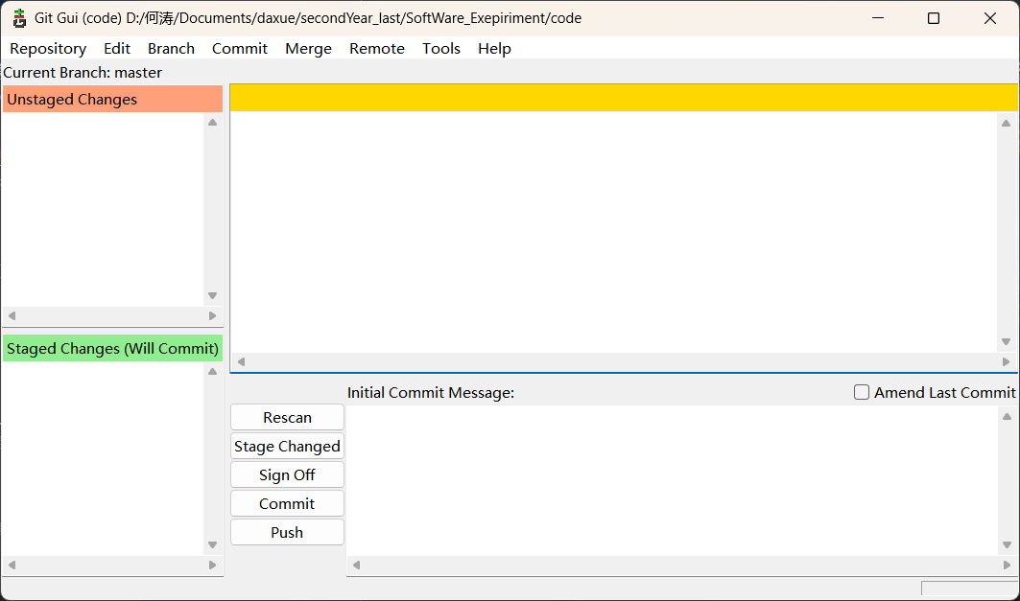
Git的gui界面
打开命令行，输入命令： $ > git gui
出现git的gui界面，在选择指定文件夹创建初始仓库后，git出现完整的gui界面
可以对版本控制的文件进行以下操作：add，commit，msg，checkout，branch，merge，push，pull，clone，fetch等
同时可以配置其他git相关的选项

- git Bash界面
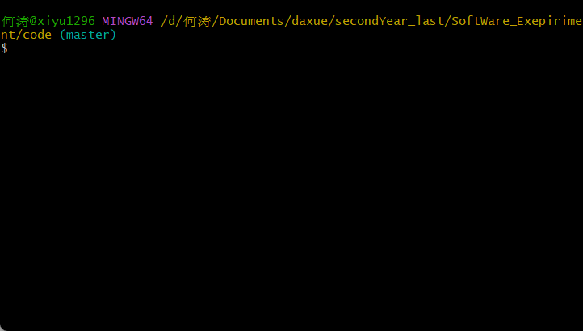
Git bash界面展示
在之前已经创建的文件夹打开cmd，输入git bash指令，自动打开git bash窗口
本地仓库默认分支为master
可以对版本控制的文件进行以下操作：add，commit，msg，checkout，branch，merge，push，pull，clone，fetch等
同时可以配置其他git相关的选项

任务二：git的配置
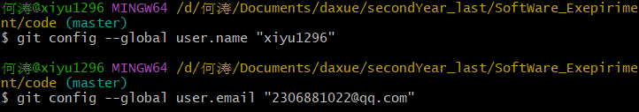
如图所示，输入git config --global user... 指令后，系统自动将对应的用户名与邮箱设置为默认的git配置，用来在版本管理的时候标注修改人的身份

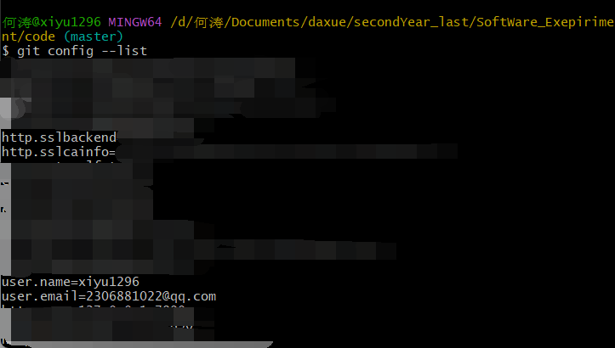
Git config --listi显示
在git bash 输入git config --list后，系统输出git相关全局配置以及仓库局部配置，图中显示信息：用户名，用户邮箱，ssl相关信息等

任务三：初始化git仓库

Git init演示
在想要创建初始仓库的文件夹进入cmd，然后输入git -init，git将会自动配置该文件为本地git仓库，成功输出：
Initialized empty Git repository in
D://Documents/daxue/secondYear_last/SoftWare_Exepiriment/code/.git/
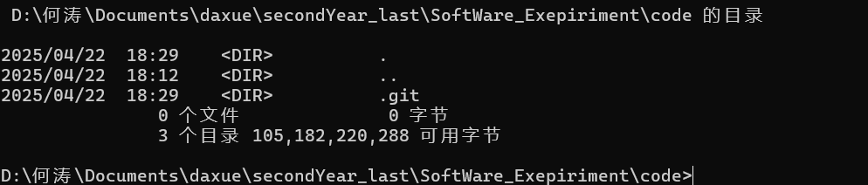
在该目录下输入dir /A，系统显示该路径下存在.git文件夹
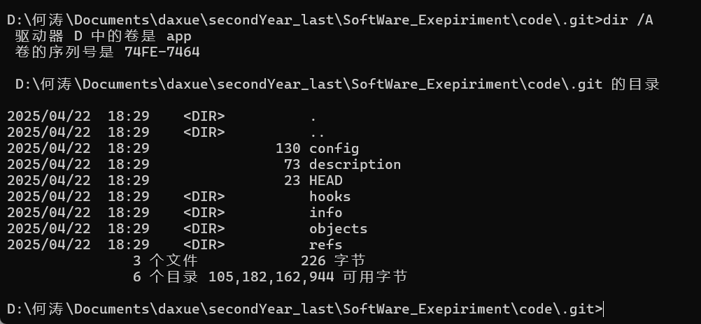
输入cd .git，然后输入dir /A，查看.git 文件夹下的全部文件如图所示，git相关文件齐全，表示git仓库初始化完成

任务四：使用git的基础命令

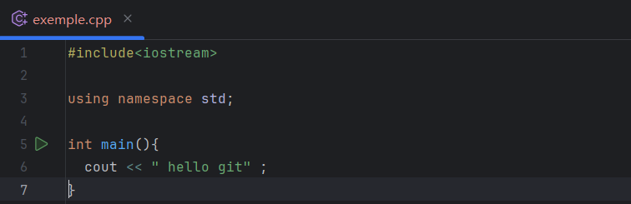
在本地仓库路径下创建如图cpp文件

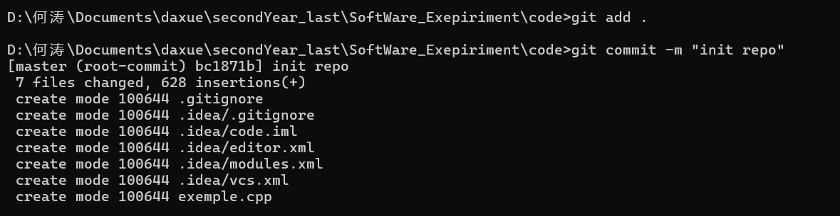
打开命令行终端，输入git add .添加当前目录所有文件到缓冲区，然后输入git commit -m “”来将缓冲区所有内容添加到本地仓库，引号内的内容是提交注释

git remote add --track main origin https://github.com/
xiyu1296/Software_exepiriment.git
输入以上命令，将本地仓库对应的远程仓库指定为事前创建好的github仓库，使用url连接，追踪远程仓库的main分支，将该远程地址设为origin（默认远程地址）

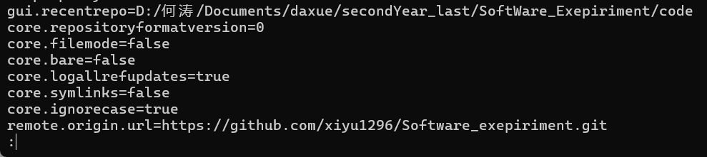
输入git config --list进行检查，可以看到本地仓库的路径以及远程仓库的url，表示设置成功

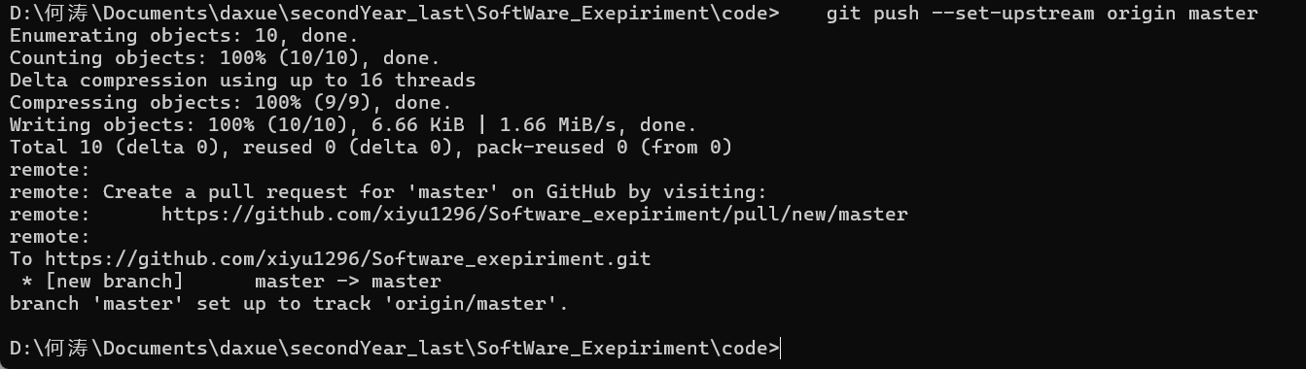

输入 git push --set-upstream origin master后，将本地仓库的文件提交到远程仓库，输出如图所示结果，则表示提交成功

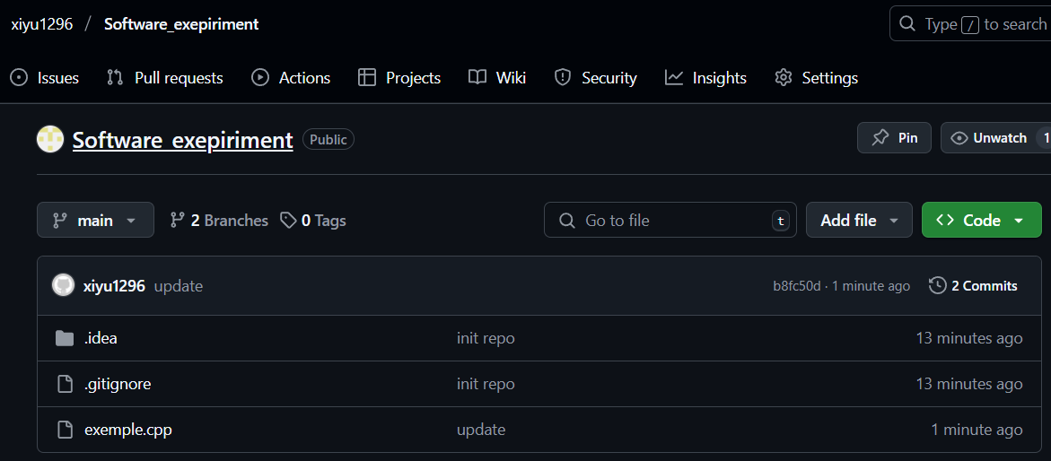
打开github进行检查，发现所有提交的文件均已在远程仓库，表示push成功

任务五：使用编译器插件进行git

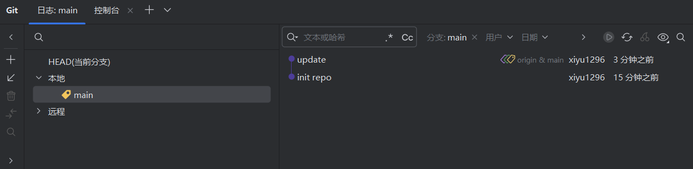

在clion中安装git plugin，获得如图所示图形化界面
该界面显示如下信息：git提交，拉取，分支，推送记录，以及控制台，用以输出git的记录以及报错

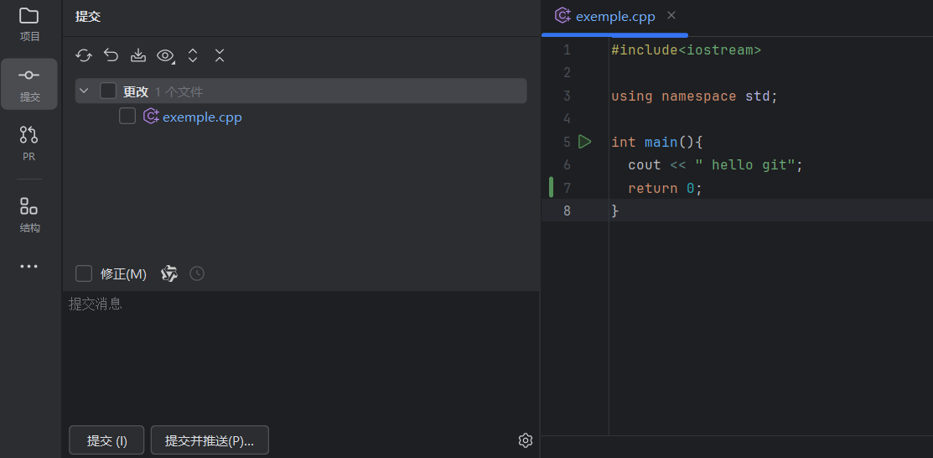
对exemple.cpp进行如图更改，然后单击侧边栏的提交按钮，勾选更改文件，输入提交信息，然后点击提交并推送

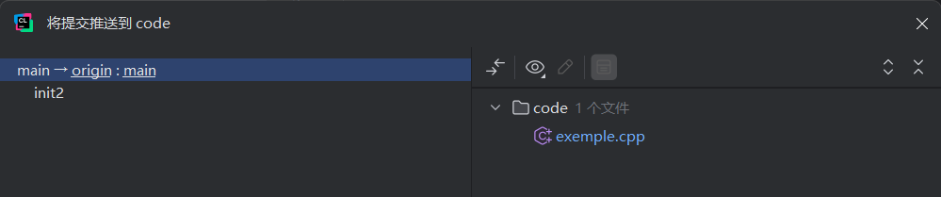
出现如图弹窗，确认提交的文件以及提交信息

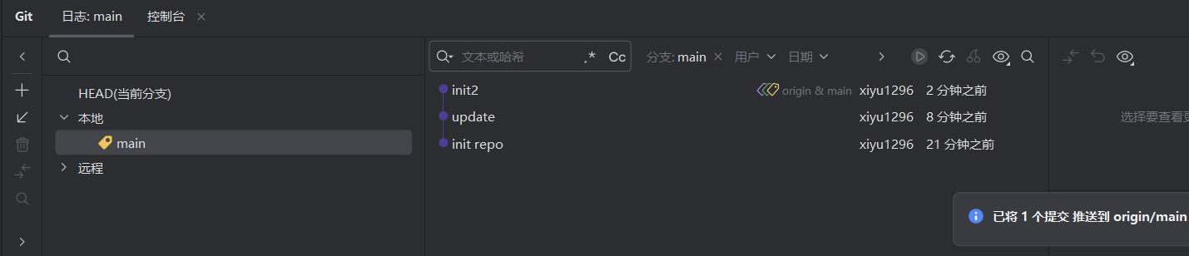
推送完成后，右下角出现推送完成浮窗，同时git插件的界面也出现了新的推送，刚好是刚刚的提交，表明推送成功，同时git插件也正常运行

第三部分：实验小结、收获与体会

在完成《软件工程基础实验》的Git实战训练后，我深刻体会到版本控制系统不仅是代码管理的工具，更是现代软件开发中不可或缺的"时间机器"。它如同一位沉默的见证者，将代码演进的每一步都编织成可追溯的历史图谱，让我在实践的淬炼中，对分布式协作与配置管理的核心理念有了更立体的认知。

实验初期，面对Git的安装配置与基础指令，我如同在迷雾中摸索的旅人。在Windows系统下安装Git时，版本号"2.45.1.windows.1"的确认让我意识到工具链的精密性；而Linux环境下sudo apt-get install git的简洁命令，则展现了开源生态的优雅。当我在Git Bash中输入git init，屏幕跳出"Initialized empty Git repository"的瞬间，仿佛在数字世界开辟了一片新大陆——那个隐藏的.git文件夹，正是代码宇宙的基石。

随着实验推进，git add .的暂存操作、git commit -m的版本快照、git push的云端同步，这些指令逐渐从机械的键盘敲击升华为思维的自然延伸。特别是通过git remote add将本地仓库与GitHub远程仓库关联时，我忽然理解到：分布式版本控制的本质，是让每个开发者都拥有完整的代码主权，同时通过"克隆-拉取-推送"的循环构建起协作网络。

在模拟Alice与Bob协作的场景中，分布式工作流的精妙设计令人叹服。当Bob执行git clone创建"myrepo"时，我意识到这不仅是代码的复制，更是开发历史的完整传承。而Alice使用git pull合并Bob的修改时，那看似简单的命令背后，实则是两个独立开发线的优雅共舞。

通过CLion的Git插件实践，我体验到现代IDE对版本控制的深度整合。侧边栏的提交面板实时展示文件变更状态，图形化的分支图谱将复杂的合并关系可视化，这极大降低了认知负荷。但当我需要执行git rebase或git reflog等高级操作时，又不得不回归命令行的怀抱——这种"图形界面处理常规，命令行应对复杂"的分工，恰似钢琴家在黑白键间自如切换，奏响效率的乐章。

在任务四的远程推送环节，由于分支名称不匹配导致的master与main冲突，暴露出我对Git版本演进（GitHub默认分支名变更）的认知盲区。这个插曲提醒我：工具链的持续学习如同软件本身的迭代，需要保持开放与敏锐。

展望未来，我计划将Git的分支策略应用于课程设计的团队协作中，尝试Git Flow与Trunk Based Development的不同模式。同时，实验中接触的git stash暂存修改、git cherry-pick选择性合并等高级功能，将成为我下一步探索的重点。

这场Git实战训练，不仅让我掌握了版本控制的技术脉络，更重要的是培养了"版本化思维"——将不确定性转化为可管理的变更，用系统的视角看待软件演化。

成绩评定表：
序号 | 评分项目 | 满分 | 实得分
1 | 实验报告格式规范 | 2
2 | 实验报告过程清晰，内容详实 | 4
3 | 实验报告结果正确性 | 2
4 | 实验分析与总结详尽 | 2
 | 总得分 | 10

